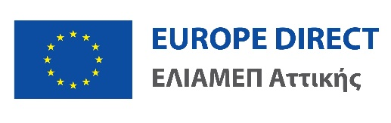
Αξιότιμε/η κύριε/-α,

Σας ενημερώνουμε ότι το Europe Direct ΕΛΙΑΜΕΠ Αττικής διοργανώνει διαγωνισμό φωτογραφίας και βίντεο στο Instagram με θέμα: «#SustainabilityChallenge: Christmas Edition: Βήματα για πιο βιώσιμες γιορτές!». Στο διαγωνισμό μπορούν να λάβουν μέρος άτομα από 15 έως 18, με τη σύμφωνη γνώμη των γονέων ή κηδεμόνων τους (σε αυτήν την περίπτωση μαζί με τη φωτογραφία καλείστε να αποστείλετε ξεχωριστά την γραπτή, ενυπόγραφη συγκατάθεση όσων των γονέων ή κηδεμόνων).

Υπεύθυνη Δήλωση Γονικής Συναίνεσης
Ο/Η κάτωθι υπογεγραμμένος/-η δηλώνω ότι επιτρέπω στο Europe Direct ΕΙΑΜΕΠ Αττικής που φιλοξενείται στο Ελληνικό Ίδρυμα Ευρωπαϊκής και Εξωτερικής Πολιτικής (ΕΛΙΑΜΕΠ) να συμμετάσχει το παιδί μου____________________________________________________, στο διαγωνισμό φωτογραφίας και βίντεο στο Instagram με θέμα: «#SustainabilityChallenge: Christmas Edition: Βήματα για πιο βιώσιμες γιορτές!», καθώς και να αναρτηθούν οι φωτογραφίες ή/και τα βίντεο στα μέσα κοινωνικής δικτύωσης του φορέα διοργάνωσης (Europe Direct ΕΛΙΑΜΕΠ Αττικής), με την προϋπόθεση ότι τηρούνται οι παραπάνω όροι.

Ονοματεπώνυμο και Υπογραφή γονέα/κηδεμόνα Ημερομηνία

________________________________________ _________________

